**INFORME PANORÁMICO**

NOMBRE : GLEIDIS HUAMÁN

EDAD : 23 AÑOS

CODIGO : 396

REFERENTE : FERNANDO ESCOBAR

FECHA : 21 / 07 / 22

A la evaluación de la Radiografía Panorámica, se observa:

* Mineralización del ligamento estilohioideo del lado derecho.
* Neumatizaciçon alveolar de ambos senos maxilares.
* Ausencia de piezas 14, 24, 38 y 45.
* Restauraciones coronarias en piezas 18, 17, 16, 12, 11, 21, 26, 27, 36, 46 y 47.
* Piezas 21 y 22 obturación de conductos radiculares.
* Piezas 18 y 28 en posición ectópica.
* Piezas 37, 36, 46, 47 y 48 en posición mesioangular.
* Dispositivos de contención en piezas anteroinferiores.
* Trabeculado óseo de características normales.
* Bifurcación del conducto dentario inferior derecho a nivel del tercio inferior de la rama ascendente.

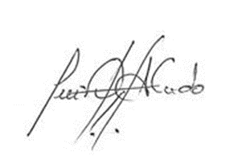

Atentamente:

CD. Luis Díaz Alvarado

Especialista en Radiología oral y Maxilofacial

COP 13883 RNE 0099